weber.tec 941, Alkalische Lösung zur nachträglichen Horizontalabdichtung vom Mauerwerk gegen aufsteigende Feuchtigkeit

Saint-Gobain Weber

Eigenschaften

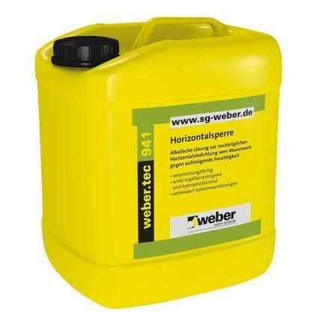

Eigenschaften

hohe Eindringtiefe, hydrophobierend

Werkstoff

Silikat

Lösemittelhaltigkeit / Wasserverdünnbarkeit

lösemittelfrei